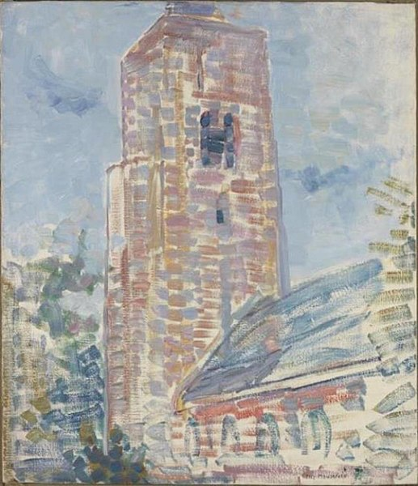
L i t u r g i e
Orde van dienst voor zondag 16 juli 2023 in de protestantse Dorpskerk te Oostkapelle.
4de Zondag van de Zomer.
Liturgische kleur: groen.
Predikant: ds. Ph.A. Beukenhorst.
Ouderling van dienst is Mart den Hollander en organist is Alexander Koole. Er is Kindernevendienst met Anja den Hollander-Janssen.

DIENST VAN DE VOORBEREIDING
- Orgelspel vooraf
- Welkom en mededelingen door de ouderling van dienst
- Zingen: Liedboek Psalm 65: strofen 1 en 2 [psalm v/d zondag]
- Inleiding en Liturgische opening met meegesproken bemoediging en groet
- Kyriegebed om vrede en ontferming voor mens en wereld
- Zingen als glorialied, 10-gebodenlied: Liedboek 310: 1 (a), 2 (v), 3 (m), 4 en 5 (a)

DIENST VAN HET WOORD
- Gebed bij de opening van de Bijbel
- Bijbellezing door lector Frans Vijlbrief: Exodus 19, 1 t/m 11 (NBV21)
- Zingen: Liedboek 655: strofen 1, 2 en 4 – ‘Zing voor de Heer een nieuw gezang’
- Bijbellezing door lector Frans Vijlbrief: Matteüs 13, 1 t/m 9 (NBV21)
- Zingen: Liedboek 764: strofen 1, 2 en 4 – ‘Een zaaier ging uit om te zaaien’
- Uitleg en verkondiging / Meditatief orgelspel
- Zingen: Liedboek 910: strofen 1, 2, 3 en 4 – ‘Soms groet een licht van vreugde’

DIENST VAN GEBEDEN EN GAVEN
- Voorbeden – Stil gebed – Onze Vader
- Slotwoorden en informatie over de collecte
- Staande zingen: Liedboek 865: strofen 1, 2 en 3 – ‘Komt nu met zang’
- Heenzending en Zegen
- Staande zingen: Liedboek 431.c. – ‘Amen’ 3x
- Uitleidend orgelspel
- Collecten bij de uitgang: 1ste PG Oostkapelle (NL38 RABO 0375 5191 57);
2de Bijenteelt Noord-Oeganda (via Diaconie NL45 RBRB 0845 0168 57).
- Welkom bij een belangstellend gesprek met koffie en thee achterin de kerk

